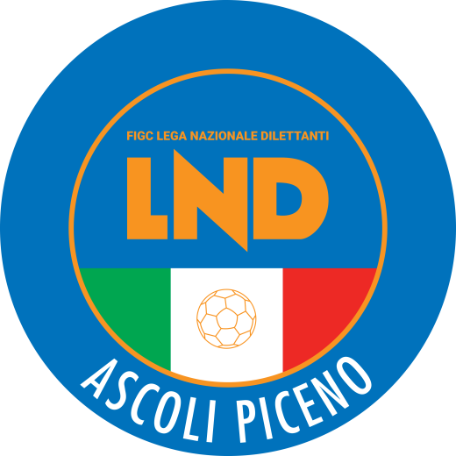 | Federazione Italiana Giuoco Calcio  Lega Nazionale Dilettanti  Comitato Regionale Marche  DELEGAZIONE PROVINCIALE  DI ASCOLI PICENO  Via A. De Dominicis snc - 63100 ASCOLI PICENO  CENTRALINO: 0736 253102 - FAX: 0736 247189  sito internet: marche.lnd.it  e-mail: cplnd.ascoli@figc.it  pec: ascoli@pec.figcmarche.it

Stagione Sportiva 2023/2024

Comunicato Ufficiale N° 47 del 21/11/2023

SOMMARIO

SOMMARIO 1
COMUNICAZIONI DELLA F.I.G.C. 1
COMUNICAZIONI DELLA L.N.D. 1
COMUNICAZIONI DEL COMITATO REGIONALE 1
COMUNICAZIONI DELLA DELEGAZIONE PROVINCIALE 2
NOTIZIE SU ATTIVITA’ AGONISTICA 2
ALLEGATI 4

COMUNICAZIONI DELLA F.I.G.C.

COMUNICAZIONI DELLA L.N.D.

COMUNICAZIONI DEL COMITATO REGIONALE

IBAN COMITATO REGIONALE MARCHE

Si riporta di seguito IBAN del Comitato Regionale Marche per effettuare tutti i versamenti

IBAN: IT81E0100502600000000008868
BNL ANCONA – CORSO STAMIRA
Beneficiario: Comitato Regionale Marche F.I.G.C. – L.N.D.

COMUNICAZIONI DELLA DELEGAZIONE PROVINCIALE

ORARIO DELEGAZIONE PROVINCIALE

Si comunicano di seguito gli orari degli Uffici della Delegazione Provinciale:

 | mattino | pomeriggio
lunedì | 09.00 – 12:30 | 13:30 – 17:00
martedì | 09.00 – 12:30 | 13:30 – 15:00
mercoledì | 09.00 – 12:30 | 13:30 – 17:00
giovedì | 09.00 – 12:30 | 13:30 – 15:00
venerdì | 09.00 – 12:30 | 13:30 – 15:00
sabato | chiuso | chiuso

Per poter offrire a tutte le società un servizio migliore ed evitare tempi di attesa lunghi, si consiglia di contattare preventivamente gli Uffici della Delegazione Provinciale e concordare, compatibilmente con gli orari di apertura, un appuntamento.

NOTIZIE SU ATTIVITA’ AGONISTICA

COMUNICAZIONE

Nel presente Comunicato Ufficiale sono inseriti i risultati ed i provvedimenti disciplinari relativi alle gare del Campionato di Terza Categoria, in cui ci sono Società impegnate in gara di recupero programmata nella giornata di mercoledì 22.11.2023.
I risultati ed i provvedimenti disciplinari relativi a tutte le altre gare saranno inseriti in CU che verrà pubblicato mercoledì 22.11.2023.

TERZA CATEGORIA ASCOLI

RISULTATI

RISULTATI UFFICIALI GARE DEL 18/11/2023
Si trascrivono qui di seguito i risultati ufficiali delle gare disputate

GIRONE G - 7 Giornata - A
MONTELPARO | - MICIO UNITED | 2 - 4
PRO CALCIO ASCOLI | - COLLISPORTVILLAGE | 1 - 1

GIUDICE SPORTIVO

Il Giudice Sportivo, Avv. Roberto Mestichelli, con l assistenza del segretario Riccardo Giantomassi, nella seduta del 21/11/2023, ha adottato le decisioni che di seguito integralmente si riportano:
GARE DEL 18/11/2023
PROVVEDIMENTI DISCIPLINARI
In base alle risultanze degli atti ufficiali sono state deliberate le seguenti sanzioni disciplinari.
SOCIETA'
AMMENDA
Euro 35,00 PRO CALCIO ASCOLI
Per ritardata presentazione squadra in campo.
CALCIATORI NON ESPULSI
AMMONIZIONE (II INFR)
FALCIONI MATTEO | (MICIO UNITED) |  | MINUTI GIUSEPPE | (MICIO UNITED)
PIERANTOZZI LUCA | (MICIO UNITED) |  | NDIAYE AMADOU | (PRO CALCIO ASCOLI)
AMMONIZIONE (I INFR)
CALABRESE GABRIELE | (COLLISPORTVILLAGE) |  | CEESAY BABA | (MICIO UNITED)
MOZZONI SIMONE | (MICIO UNITED) |  | ALFONSI MATTIA | (MONTELPARO)
IOTTI LUCA | (MONTELPARO)

Il Segretario  (Riccardo Giantomassi) |  | Il Giudice Sportivo  (Roberto Mestichelli)

CLASSIFICHE

GIRONE G
Squadra | PT | G | V | N | P | GF | GS | DR | PE
A.S.D. VIS STELLA MSP | 18 | 6 | 6 | 0 | 0 | 16 | 5 | 11 | 0
A.S.D. PORTA ROMANA | 13 | 5 | 4 | 1 | 0 | 16 | 4 | 12 | 0
A.S.D. MOZZANO CITY | 12 | 5 | 4 | 0 | 1 | 11 | 5 | 6 | 0
A.S.D. ROCCAFLUVIONE | 12 | 6 | 4 | 0 | 2 | 14 | 9 | 5 | 0
A.S.D. MICIO UNITED | 12 | 6 | 4 | 0 | 2 | 9 | 7 | 2 | 0
A.S.D. COLLISPORTVILLAGE | 11 | 6 | 3 | 2 | 1 | 17 | 5 | 12 | 0
A.S.D. AMANDOLA CALCIO | 11 | 6 | 3 | 2 | 1 | 7 | 6 | 1 | 0
A.S.D. POLISPORTIVA COSSINEA | 10 | 5 | 3 | 1 | 1 | 12 | 7 | 5 | 0
A.S.D. ATLETICO SAN BEACH 2019 | 7 | 6 | 1 | 4 | 1 | 7 | 7 | 0 | 0
POL. CARASSAI | 7 | 6 | 2 | 1 | 3 | 6 | 9 | -3 | 0
A.S.D. MONTEMONACO | 3 | 5 | 1 | 0 | 4 | 5 | 15 | -10 | 0
A.S.D. PRO CALCIO ASCOLI | 2 | 6 | 0 | 2 | 4 | 6 | 13 | -7 | 0
SSDARL POLISPORTIVA BORGOSOLESTA | 2 | 6 | 0 | 2 | 4 | 5 | 15 | -10 | 0
A.S.D. MONTELPARO | 1 | 7 | 0 | 1 | 6 | 5 | 17 | -12 | 0
A.S.D. APPIGNANO 2020 | 0 | 5 | 0 | 0 | 5 | 3 | 15 | -12 | 0

ERRATA CORRIGE

ALLEGATI

Pubblicato in Ascoli Piceno ed affisso all’albo della Delegazione Provinciale il 21/11/2023.

Il Segretario  (Pasquale Di Marco) | Il Deiegato Provinciale  (Luigi Paoletti)

